展教师风采 促技能提升

--宜宾市二医院举办第八届教师教学技能比赛决赛

为进一步加强医院师资力量培养、提高教师教学能力， 9月7日，宜宾市二医院在总院仁德会堂举办了第八届教师教学技能比赛决赛。经过初赛的激烈角逐，共有10位分别来自临床、护理以及医技科室的选手最终脱颖而出进入决赛。本次比赛邀请了来自医院内科、外科、儿科、CT磁共振等科室的专家担任专业评委，同时邀请了部分学生代表作为学生评委参与现场评分。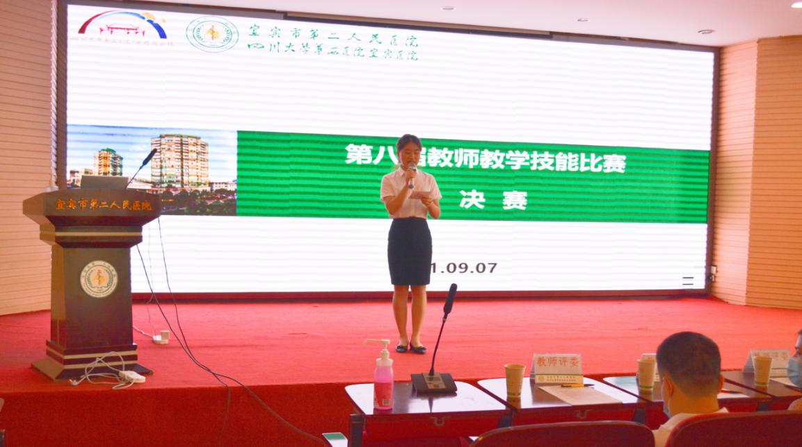

决赛现场，选手们通过幻灯片及视频演示、现场示范、互动教学等多种方式生动形象地展示了各自的教学风采，内容涉及专科疾病护理、专业技术创新、疾病健康教育等多个方面。选手们饱满的精神面貌、准确精炼的语言、生动有趣的教学方式感染着在场的评委和观众，赢得了阵阵掌声。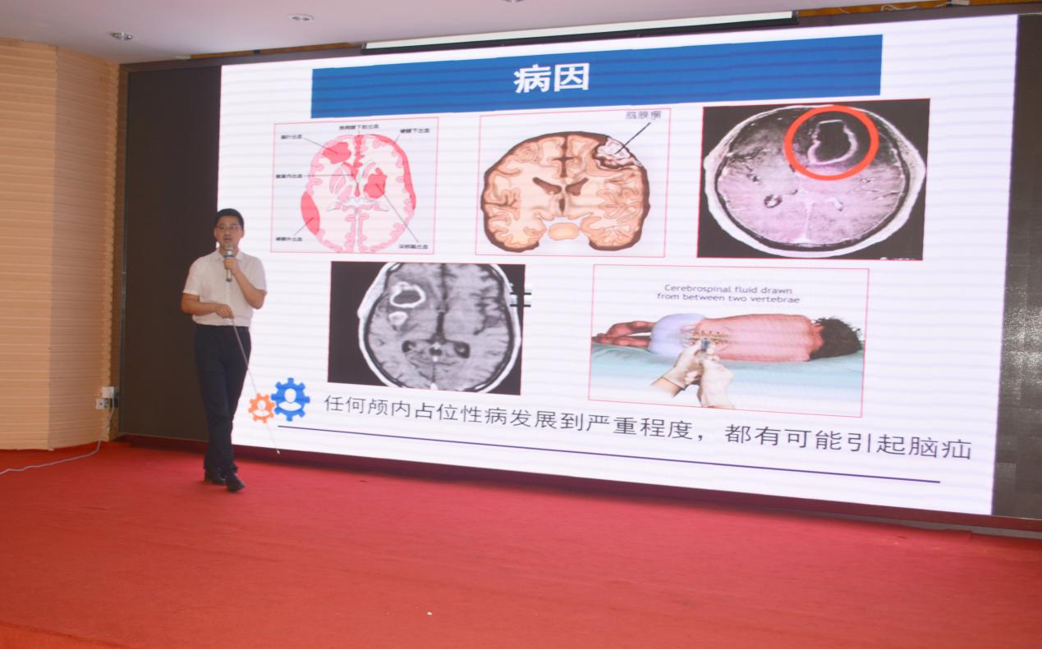

比赛结束后，专家评委分别对选手的授课作了精彩的点评。他们一致认为，参赛选手对课程内容把握较好，教学设计符合要求，对课程的表述也非常到位，条理清晰，逻辑严密，同时也提醒部分选手在授课过程中应更重视学情分析和课程教学成果展示，使参赛选手深受启发。本次比赛充分展现了我院带教老师理论授课能力和对这份“园丁”工作的热爱，更展示出了医院师资队伍良好的专业素养。